ФЕДЕРАЛЬНОЕ АГЕНТСТВО
ПО ТЕХНИЧЕСКОМУ РЕГУЛИРОВАНИЮ И МЕТРОЛОГИИ
 | НАЦИОНАЛЬНЫЙ  СТАНДАРТ  РОССИЙСКОЙ  ФЕДЕРАЦИИ | ГОСТ Р  (проект,  первая редакция)

Единая энергетическая система
и изолированно работающие энергосистемы

ИНФОРМАЦИОННАЯ МОДЕЛЬ ЭЛЕКТРОЭНЕРГЕТИКИ

Профиль информационной модели для задач расчета установившегося режима и расчета токов короткого замыкания

Настоящий стандарт не подлежит применению
до его утверждения

Москва
2024

Предисловие

1 РАЗРАБОТАН Акционерным обществом «Системный оператор Единой энергетической системы» (АО «СО ЕЭС»)

2 ВНЕСЕН Техническим комитетом по стандартизации ТК 016 «Электроэнергетика»

3 УТВЕРЖДЕН И ВВЕДЕН В ДЕЙСТВИЕ Приказом Федерального агентства по техническому регулированию и метрологии от ______202_г. № ___

4 ВВЕДЕН ВПЕРВЫЕ

Правила применения настоящего стандарта установлены в статье 26 Федерального закона от 29 июня 2015 г. № 162-ФЗ «О стандартизации в Российской Федерации». Информация об изменениях к настоящему стандарту публикуется в ежегодном (по состоянию на 1 января текущего года) информационном указателе «Национальные стандарты», а официальный текст изменений и поправок — в ежемесячном информационном указателе «Национальные стандарты». В случае пересмотра (замены) или отмены настоящего стандарта соответствующее уведомление будет опубликовано в ближайшем выпуске ежемесячного информационного указателя «Национальные стандарты». Соответствующая информация, уведомление и тексты размещаются также в информационной системе общего пользования — на официальном сайте Федерального агентства по техническому регулированию и метрологии в сети Интернет (www.rst.gov.ru)

Настоящий стандарт не может быть полностью или частично воспроизведен, тиражирован и распространен в качестве официального издания без разрешения Федерального агентства по техническому регулированию и метрологии
Содержание
1 Область применения 1
2 Нормативные ссылки 1
3 Термины и сокращения 2
4 Правила применения имен и смысловых определений 3
5 Классы профиля информационной модели для задач расчета установившегося режима и расчета токов короткого замыкания 3
6 Атрибуты и ассоциации классов профиля информационной модели для задач расчета установившегося режима и расчета токов короткого замыкания 6
Приложение А (справочное) Диаграммы классов 32
Приложение Б (обязательное) Справочные классы профиля информационной модели для задач расчета установившегося режима и расчета токов короткого замыкания 41
Библиография 44

Введение

Настоящий стандарт разработан в составе серии национальных стандартов «Единая энергетическая система и изолированно работающие энергосистемы. Информационная модель электроэнергетики», предназначенных для решения расчетных, аналитических, статистических и иных задач в электроэнергетике, включая задачу стандартизации информационного обмена между организациями отрасли.
Профиль информационной модели для задач расчета установившегося режима и расчета токов короткого замыкания представляет собой обязательную часть профиля информационной модели, необходимую для обеспечения однозначной интерпретации всеми участниками информационного обмена передаваемых и получаемых данных в отношении данных, необходимых для выполнения задач расчета установившегося режима и расчета токов короткого замыкания, а также результатов этих расчетов.
Профиль информационной модели для задач расчета установившегося режима и расчета токов короткого замыкания является расширением профилей информационной модели, описанных в ГОСТ Р 58651.2, ГОСТ Р 58651.3, ГОСТ Р 58651.4 и ГОСТ Р 58651.6.

НАЦИОНАЛЬНЫЙ СТАНДАРТ РОССИЙСКОЙ ФЕДЕРАЦИИ

Единая энергетическая система
и изолированно работающие энергосистемы

ИНФОРМАЦИОННАЯ МОДЕЛЬ ЭЛЕКТРОЭНЕРГЕТИКИ

Профиль информационной модели для задач расчета установившегося режима и расчета токов короткого замыкания
United power system and isolated power systems. Information model of power industry.
Information model profile for steady-state mode calculation
and short-circuit current calculation tasks

Дата введения – 2024-__-__

Область применения
- Настоящий стандарт устанавливает состав профиля информационной модели для задач расчета установившегося режима и расчета токов короткого замыкания для обеспечения однозначной интерпретации передаваемых и получаемых данных всеми участниками информационного обмена в электроэнергетике.
- Требования настоящего стандарта распространяются на участвующих в автоматизированном информационном обмене органы государственной власти Российской Федерации, осуществляющие государственное регулирование и контроль в электроэнергетике, субъектов электроэнергетики, потребителей электрической энергии, проектные и научные организации.

Нормативные ссылки
В настоящем стандарте использованы нормативные ссылки на следующие стандарты:
ГОСТ Р 58651.1-2019 Единая энергетическая система и изолированно работающие энергосистемы. Информационная модель электроэнергетики. Основные положения
ГОСТ Р 58651.2 Единая энергетическая система и изолированно работающие энергосистемы. Информационная модель электроэнергетики. Базисный профиль информационной модели
ГОСТ Р 58651.3 Единая энергетическая система и изолированно работающие энергосистемы. Информационная модель электроэнергетики. Профиль информационной модели линий электропередачи и электросетевого оборудования напряжением 110—750 кВ
ГОСТ Р 58651.4 Единая энергетическая система и изолированно работающие энергосистемы. Информационная модель электроэнергетики. Профиль информационной модели генерирующего оборудования
ГОСТ Р 58651.6 Единая энергетическая система и изолированно работающие энергосистемы. Информационная модель электроэнергетики. Профиль информационной модели линий электропередачи и электросетевого оборудования напряжением 0,4 – 35 кВ
Примечание – При пользовании настоящим стандартом целесообразно проверить действие ссылочных стандартов в информационной системе общего пользования – на официальном сайте Федерального агентства по техническому регулированию и метрологии в сети Интернет или по ежегодному информационному указателю «Национальные стандарты», который опубликован по состоянию на 1 января текущего года, и по выпускам ежемесячного информационного указателя «Национальные стандарты» за текущий год. Если заменен ссылочный стандарт, на который дана недатированная ссылка, то рекомендуется использовать действующую версию этого стандарта с учетом всех внесенных в данную версию изменений. Если заменен ссылочный стандарт, на который дана датированная ссылка, то рекомендуется использовать версию этого стандарта с указанным выше годом утверждения (принятия). Если после утверждения настоящего стандарта в ссылочный стандарт, на который дана датированная ссылка, внесено изменение, затрагивающее положение, на которое дана ссылка, то это положение рекомендуется применять без учета данного изменения. Если ссылочный стандарт отменен без замены, то положение, в котором дана ссылка на него, рекомендуется применять в части, не затрагивающей эту ссылку.

Термины и сокращения
  - В настоящем стандарте применены термины по ГОСТ Р 58651.1.
3.2 В настоящем стандарте применены следующие сокращения:
НН – низшее напряжение;
ПТ – постоянный ток;
СНЭЭ – система накопления электрической энергии;
СХН – статическая характеристика нагрузки.

Правила применения имен и смысловых определений
4.1 В настоящем стандарте для имен классов и атрибутов, являющихся расширениями модели и отсутствующих в международных стандартах МЭК 61970-552 [1] и МЭК 61970-301 [2], впереди добавляется префикс "rf:" в соответствии с правилами, определенными в ГОСТ Р 58651.1-2019 (пункт 4.3).
4.2 В настоящем стандарте используются, но не дублируются определения классов, которые даны в ГОСТ Р 58651.2.
4.3 В настоящем стандарте не дублируются определения атрибутов и ассоциаций классов, которые даны в ГОСТ Р 58651.2.

5 Классы профиля информационной модели для задач расчета установившегося режима и расчета токов короткого замыкания
5.1 Профиль информационной модели для задач расчета установившегося режима и расчета токов короткого замыкания должен включать в себя перечень абстрактных классов, приведенный в таблице 1.

Таблица 1 – Абстрактные классы профиля информационной модели для задач расчета установившегося режима и расчета токов короткого замыкания

  - Профиль информационной модели для задач расчета установившегося режима и расчета токов короткого замыкания должен включать в себя перечень основных классов, приведенный в таблице 2.

Таблица 2 – Основные классы профиля информационной модели для задач расчета установившегося режима и расчета токов короткого замыкания

  - Диаграммы классов профиля информационной модели для задач расчета установившегося режима и расчета токов короткого замыкания приведены в приложении А.

6 Атрибуты и ассоциации классов профиля информационной модели для задач расчета установившегося режима и расчета токов короткого замыкания
  - Профиль информационной модели для задач расчета установившегося режима и расчета токов короткого замыкания должен включать в себя перечень атрибутов классов, приведенный в таблице 3.

Таблица 3 – Атрибуты классов профиля информационной модели для задач расчета установившегося режима и расчета токов короткого замыкания

  - Профиль информационной модели для задач расчета установившегося режима и расчета токов короткого замыкания должен включать в себя перечень ассоциаций, приведенный в таблице 4.

Таблица 4 – Ассоциации классов профиля информационной модели для задач расчета установившегося режима и расчета токов короткого замыкания

Приложение А
(справочное)
Диаграммы классов

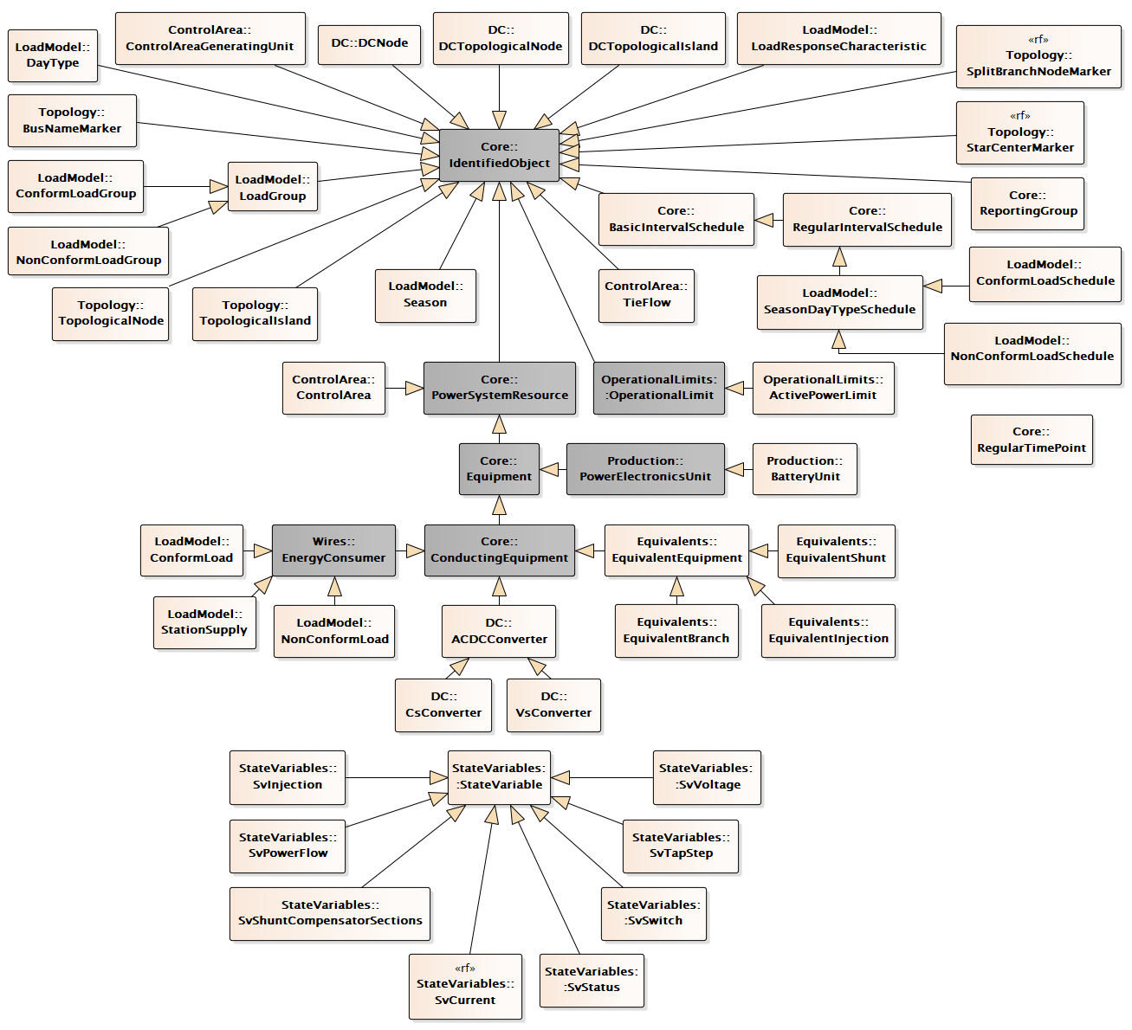
Рисунок А.1 - Диаграмма наследования классов профиля

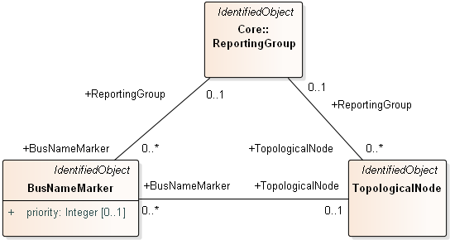
Рисунок А.2 - Диаграмма классов, описывающая группу объектов, используемую для построения отчетов

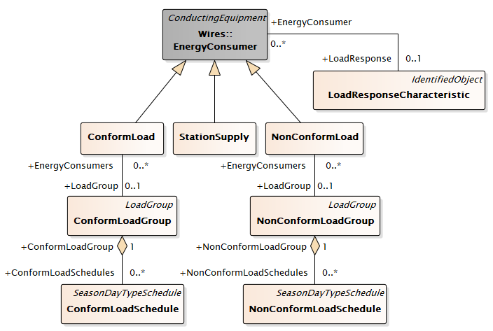
Рисунок А.3 - Диаграмма классов потребителей электрической энергии

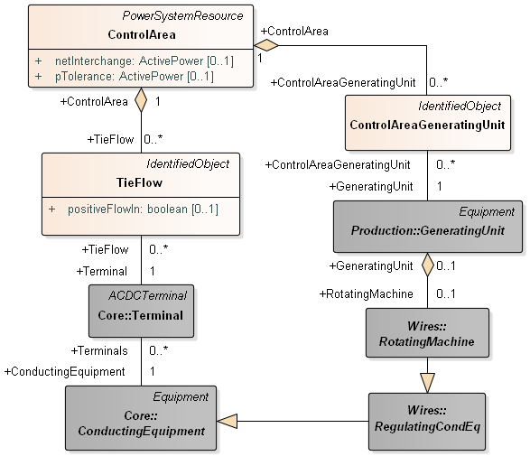
Рисунок А.4 - Диаграмма классов областей контроля

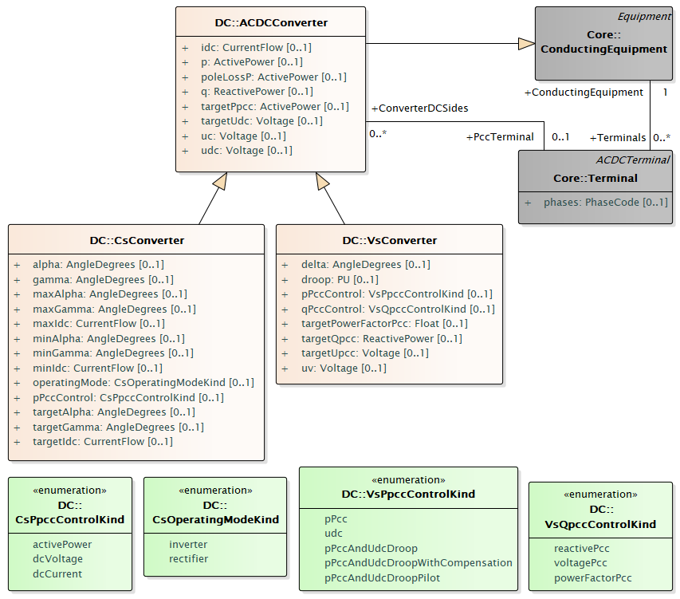
Рисунок А.5 - Диаграмма классов преобразователей переменного тока в постоянный ток

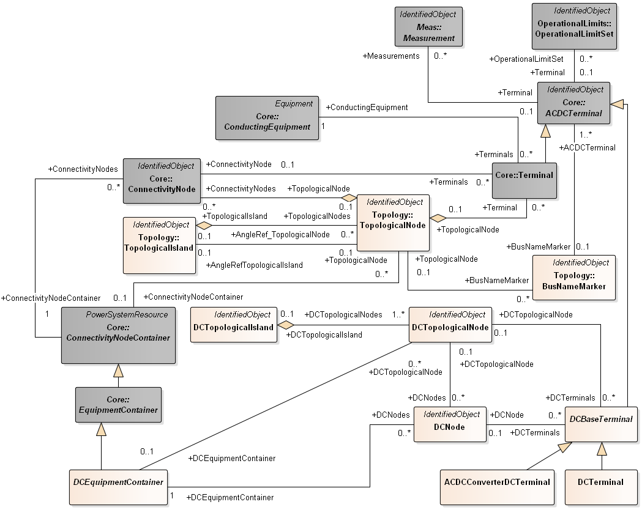

Рисунок А.6 - Диаграмма классов, описывающая топологические связи между сетями переменного и постоянного тока
А.1 Модель электрической сети может быть представлена в двух уровнях в зависимости от решаемых задач:
- детализированная модель электрической сети (node-breaker model, (см. [3]));
- модель «узлы – ветви» (bus-branch model, (см. [3])).
А.2 Детализированная модель электрической сети содержит описание электропроводящего оборудования (ConductingEquipment), включая коммутационные устройства и секции шин, и их электрических связей с использованием классов полюс электропроводящего оборудования (Terminal) и соединительный узел (ConnectivityNode).
А.3 Для расчетных задач формируется упрощенная модель «узлы – ветви», где в качестве ветвей используется токопроводящее оборудования (ConductingEquipment), обладающее, как правило, ненулевым сопротивлением. Модель «узлы – ветви» представляет собой упрощенную модель электрической сети, полученную в результате работы топологического процессора из детализированной информационной модели (node-breaker model). Модель «узлы – ветви» не включает в себя детальное описание всех коммутационных устройств и конфигурации систем шин, за исключением случаев, когда для коммутационного устройства (Switch) явно установлен атрибут retained. Если для коммутационного устройства установлен атрибут retained, то такое коммутационное устройство представляется отдельной ветвью модели.
А.4 Для формирования топологических связей в модели «узлы ветви» используется класс топологический узел (TopologicalNode). Топологический узел формируется на основании связи между полюсом электропроводящего оборудования (Terminal) и соответствующим соединительным узлом (ConnectivityNode). Для формирования топологических узлов используется топологический процессор (топологическая обработка), в процессе работы которого определяется все токопроводящее оборудование, связанное между собой посредством включенных коммутационных устройств, исключаются ветви нулевого сопротивления (за исключением отдельных коммутационных устройств, для которых установлен атрибут retained), формируются топологические узлы, связанные с полюсами электропроводящего оборудования. Модель «узлы – ветви» может содержать только топологические узлы (TopologicalNode), связанные с полюсами электропроводящего оборудования (Terminal) и не содержать соединительных узлов (ConnectivityNode) в случае, если требуется передача модели вида «узлы – ветви» (bus-branch model), не требующей детального представления коммутационных устройств.
А.5 В модели «узлы – ветви» атрибут connected полюса электропроводящего оборудования (Terminal) указывает на включенное или отключенное состояние электропроводящего оборудования со стороны соответствующего полюса. В детализированной модели электрической сети это соответствует включенному или отключенному положению коммутационных устройств, непредставленных в модели «узлы – ветви».
А.6 Класс BusNameMarker позволяет задать наименование (номер) узла расчетной модели. Класс BusNameMarker имеет связь с одним или несколькими полюсами электропроводящего оборудования (Terminal) и не более одной связи с топологическим узлом (TopologicalNode). В случае, если к одному топологическому узлу (TopologicalNode) подключено несколько полюсов электропроводящего оборудования (Terminal) с разными BusNameMarker, для определения наименования (номера) узла используется атрибут priority.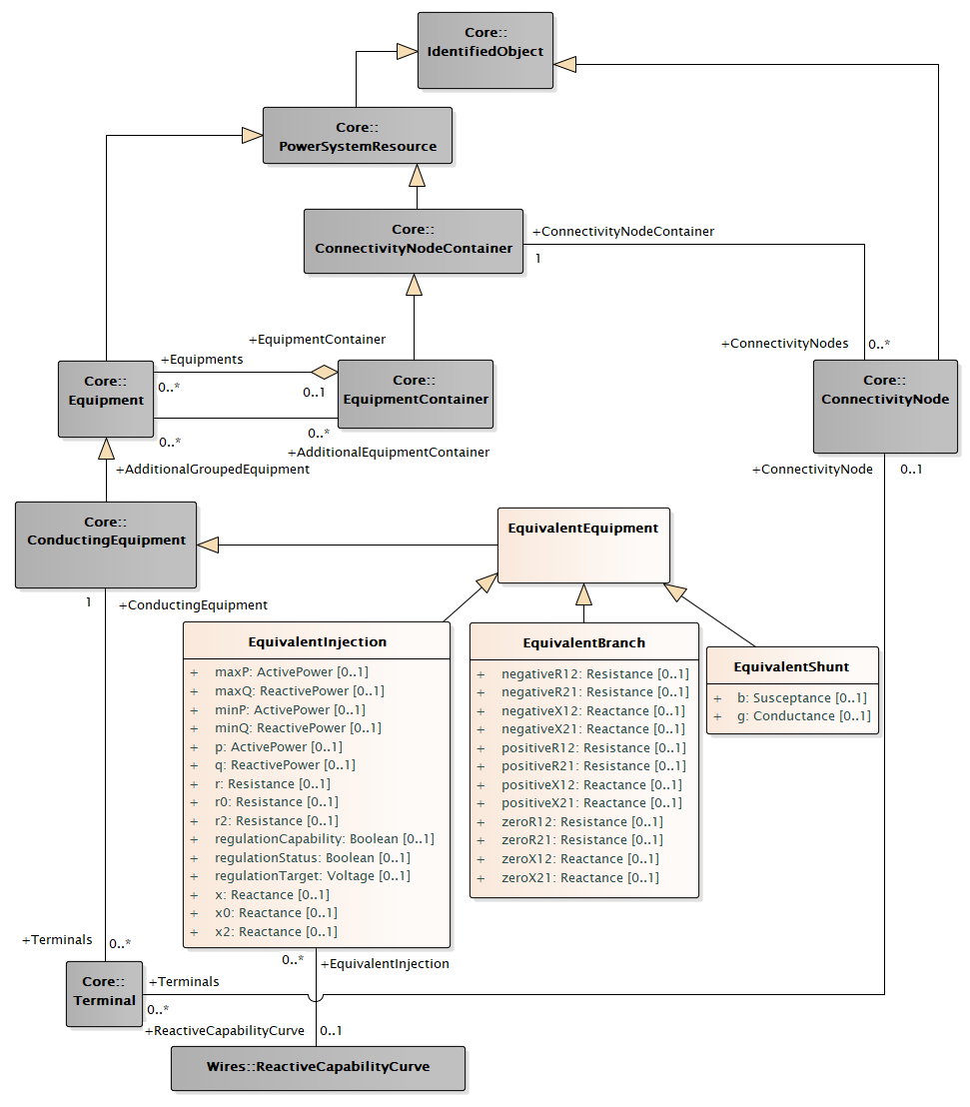
Рисунок А.7 - Диаграмма классов, описывающая эквивалентные элементы электрической сети

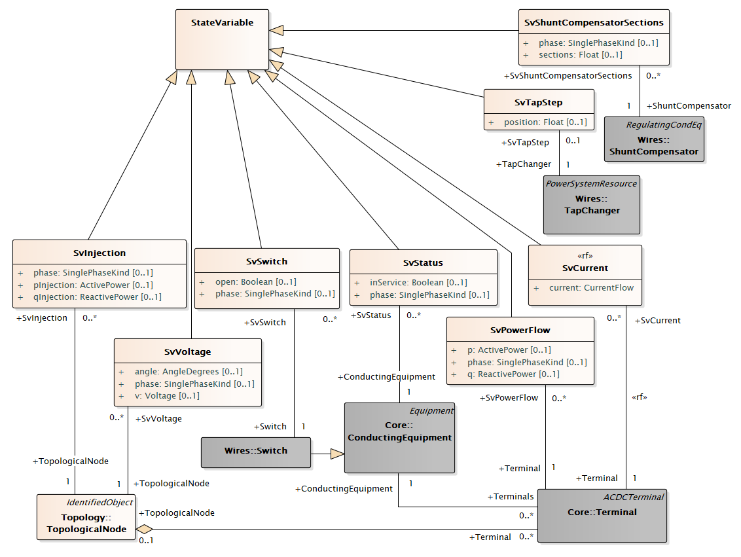
Рисунок А.8 - Диаграмма классов переменных состояния

А.7 В соответствии со стандартами CIM расчетные значения описываются с помощью переменных состояния, представленных классами, которые наследуются от класса cim:StateVariable (рисунок А.8). Переменные состояния являются результатом работы приложений, предназначенных для выполнения расчетов, таких как расчет установившегося режима, оценка состояния и др. Обмен информацией о переменных состояния всегда осуществляется путем передачи данных в виде фрагмента (части) информационной модели (FullModel) и не должен осуществляться путем передачи наборов изменений (DifferenceModel).
А.8 Идентификатор mRID переменной состояния обязан быть уникальным только в пределах конкретного сообщения (файла) в информационном обмене.
В зависимости от предназначения переменной состояния класс, характеризующий ее, может иметь ассоциации с классами, представленными в других профилях информационной модели. Например, связь класса cim:SvPowerFlow с первым полюсом (cim:Terminal) участка линии электропередачи переменного тока (cim:ACLineSegment) показывает, что переток мощности рассчитан для начала участка линии электропередачи.

Приложение Б
(обязательное)
Справочные классы профиля информационной модели для задач расчета установившегося режима и расчета токов короткого замыкания

Таблица Б.1 – Справочные классы профиля информационной модели для задач расчета установившегося режима и расчета токов короткого замыкания

Таблица Б.2 – Атрибуты справочных классов профиля информационной модели для задач расчета установившегося режима и расчета токов короткого замыкания

Библиография

[1] | МЭК 61970-552:2016 | Интерфейс прикладных программ систем энергетического менеджмента (EMS-API). Часть 552. Обмен моделями в формате CIMXML [Energy management system application program interface (EMS-API) – Part 552: CIMXML Model exchange format]
[2] | МЭК 61970-301:2016 | Интерфейс прикладных программ систем энергетического менеджмента (EMS-API). Часть 301. База общей информационной модели (CIM) [Energy management system application program interface (EMS-API) – Part 301: Common information model (CIM) base]
[3] | МЭК 61970-456:2021 | Интерфейс прикладных программ систем энергетического менеджмента (EMS-API). Часть 456. Профили информационного обмена для расчетных задач. [Energy management system application program interface (EMS-API) - Part 456: Solved power system state profiles]

УДК 621.311 ОКС 27.010-10
Ключевые слова: информационная модель электроэнергетики, профиль информационной модели для задач расчета установившегося режима и расчета токов короткого замыкания, классы, атрибуты, ассоциации

Руководители организации-разработчика
Акционерное общество «Системный оператор Единой энергетической системы»
наименование организации
Руководители разработки
 | Директор по автоматизированным системам диспетчерского управления |  |  |  | Р.А. Богомолов
 | должность |  | личная подпись |  | инициалы, фамилия
Исполнители
 | Начальник службы информационной модели |  |  |  | Н.А. Беляев
 | должность |  | личная подпись |  | инициалы, фамилия
 | Ведущий специалист |  |  |  | А.А. Жиленков
 | должность |  | личная подпись |  | инициалы, фамилия

